**Interactivo F12: Trabajar un video**

**\*** Nombre del guión a que corresponde el ejercicio CN_10_03_CO

**DATOS DEL RECURSO**

**\*** Título del recurso (**65** caracteres máx.) Análisis cinemático de la aceleración centrípeta

**\*** Descripción del recurso Video con audio explicativo que permite comprender el concepto de aceleración centrípeta desde el punto de vista cinemático.

**\*** Palabras clave del recurso (separadas por comas ",") movimiento circular, movimiento circular uniforme, velocidad lineal, velocidad tangencial, aceleración centrípeta.

**\*** Tiempo estimado (minutos) 10 minutos

**\*** Acción didáctica (indicar sólo una)

|  |  |  |  |  |  |  |  |
| --- | --- | --- | --- | --- | --- | --- | --- |
| Exposición |  | Ejercitación |  | Preguntas con respuesta libre |  | Juegos |  |
| Estudio |  | Proyecto |  | Evaluación |  | Generador de actividades |  |

**\*** Competencia (indicar sólo una)

|  |  |  |  |
| --- | --- | --- | --- |
| … en comunicación lingüística |  | … matemática |  |
| … en el conocimiento y la interacción con el mundo físico |  | Tratamiento de la información y competencia digital |  |
| … social y ciudadana |  | … cultural y artística |  |
| … para aprender a aprender |  | Autonomía e iniciativa personal |  |

**\*** Tipo de Media (indicar sólo una)

|  |  |  |  |  |  |  |  |
| --- | --- | --- | --- | --- | --- | --- | --- |
| Secuencia de imágenes |  | Video |  | Animación |  | Interactivo |  |
| Actividad |  | Web |  | Mapa conceptual |  | Audio |  |
| Texto |  | Imagen |  | Documento |  |  |  |

**\*** Nivel del ejercicio, 1-Fácil, 2-Medio ó 3-Difícil 1

**FICHA DEL PROFESOR**

**Título:** Análisis cinemático de la aceleración centrípeta

**Descripción:** Video con audio explicativo que permite comprender el concepto de aceleración centrípeta desde el punto de vista cinemático.

**Temporalización**: 15 minutos

**Tipo de recurso:** video

**Competencia:** Comprender el concepto de aceleración centrípeta

**Objetivo del recurso**: Explorar y comprender el concepto de aceleración centrípeta desde el punto de vista cinemático.

**Antes de la presentación:** Repasar con los estudiantes los fundamentos del movimiento circular y otros conceptos relacionados con cantidades vectoriales: Componentes de un vector, resta de vectores, concepto de aceleración, velocidad angular, velocidad lineal o tangencial.

**Durante la presentación**: El video contiene audio explicativo que expone con detalle el concepto de aceleración centrípeta.

Se sugiere pausar el video y realizar intervenciones que permitan ir relacionando el contenido del video con los conceptos repasados.

**Después de la presentación:** Presentar la ecuación de aceleración centrípeta y realizar ejemplos.

En la sección “investiga” se plantean tres preguntas:

¿Todos los movimientos circulares son uniformes?

¿Has escuchado hablar de la “Fuerza centrípeta”?

¿Qué relación existe entre la Fuerza centrípeta y la aceleración centrípeta?

Las cuales crean el espacio para mencionar el movimiento circular uniformemente acelerado e introducir el concepto de Fuerza centrípeta.

**FICHA DEL ALUMNO**

**Repaso resta de vectores:**

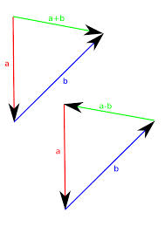

**Aceleración centrípeta**

En un movimiento circular unifome la aceleración centrípeta se origina debido a la variación de la velocidad lineal respecto al tiempo.

Dicha aceleración es constante y su magnitud se calcula de la siguiente manera

En donde  es la **velocidad lineal** en un instante determinado,  es el radio de la circunferencia y  es la **velocidad angular**.

Dicha variación se debe solamente al **cambio de dirección** de pues su magnitud permanece constante.

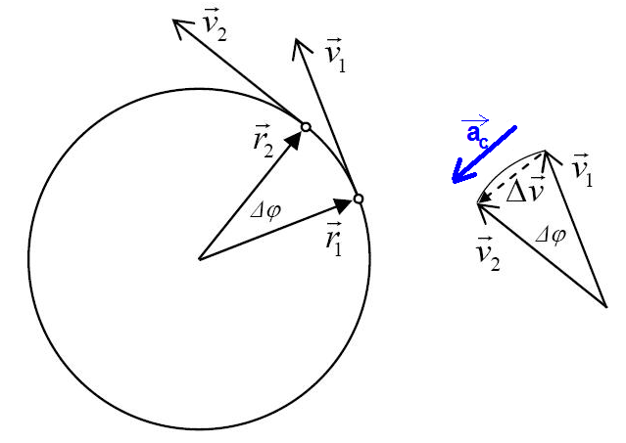

Al realizar la diferencia (resta) de los vectores velocidad lineal en dos posiciones distintas

se obtiene la variación , y debido a que la aceleración , tendrán la misma dirección. Originando la **aceleración centrípeta** dirigida hacia el centro de la circunferencia descrita.

**DATOS DEL INTERACTIVO**

**PESTAÑA 1** (“MENÚ”)

**\*** Título (**48** caracteres máx.) Análisis cinemático de la Aceleración centrípeta

**\*** Video (nombre del archivo flv)

(Video tomado de youtube, creative commons)

<https://www.youtube.com/watch?v=mPYbm3Zlzl8>

**PESTAÑA 2** (“COMPRENSIÓN”)

**\*** Título botón (**20** caracteres máx.) ESTE DATO APARECE EN PESTAÑA DEL MENÚ. EN AUTOMÁTICO SE ASIGNA “COMPRENSIÓN” AL MENOS QUE SE ESPECIFICA OTRO TEXTO.

**\*** Título de pestaña (**48** caracteres máx.)

**\*** Texto 1 de pestaña (**500** caracteres aprox.) ¿Por qué existe aceleración en el movimiento circular uniforme si la magnitud de la velocidad lineal no varía?

**PESTAÑA 3 (“LÉXICO”)**

**\*** Título botón (**20** caracteres máx.) ESTE DATO APARECE EN PESTAÑA DEL MENÚ. EN AUTOMÁTICO SE ASIGNA “LÉXICO” AL MENOS QUE SE ESPECIFICA OTRO TEXTO.

Magnitudes físicas

**\*** Título de pestaña (**48** caracteres máx.) Conceptos

**\*** TERMINO 1:

**\*** Término (**17** caracteres máx.)

**Velocidad lineal**

**\*** Texto de término (**250** caracteres aprox.)

Su magnitud es la longitud del arco recorrido por unidad de tiempo:

Usualmente se mide en

TERMINO 2: BORRAR SI NO SE OCUPA

**\*** Término (**17** caracteres máx.)

**Aceleración**

**\*** Texto de término (**250** caracteres aprox.)

Variación de la velocidad respecto al tiempo

implica cambio en la magnitud solamente como en MRUA, en dirección como en MCU o en ambas propiedades vectoriales.

TERMINO 3: BORRAR SI NO SE OCUPA

**\*** Término (**17** caracteres máx.)

**Aceleración centrípeta**

**\*** Texto de término (**250** caracteres aprox.)

**En el movimiento circular la aceleración**

y

**PESTAÑA 4** (“INVESTIGA/ANÁLISIS”)

**\*** Título botón (**20** caracteres máx.) ESTE DATO APARECE EN PESTAÑA DEL MENÚ. EN AUTOMÁTICO SE ASIGNA “ANÁLISIS” AL MENOS QUE SE ESPECIFICA OTRO TEXTO.

**\*** Título de pestaña (**48** caracteres máx.) Investiga

**\*** Texto 1 de pestaña (**500** caracteres aprox.)

¿Todos los movimientos circulares son uniformes?

¿Has escuchado hablar de la “Fuerza centrípeta”?

¿Qué relación existe entre la Fuerza centrípeta y la aceleración centrípeta?